Prénom : ………………………… | Date : ……………………………..……………………

 | ROULE GALETTE (02-2)

1./ Entoure les mots identiques au modèle :

elle balaie | le plancher | le blé
elle dalaie  elle ballaie  elle balaie  elle dallait  elle dalaie  elle balaie | le phancler  le plancher  le panaché  le planché  le plancher  le qlancher | le blé  le dlé  le blé  le dlé  le dlé  le blé

2./ Entoure les bons mots puis recopie-les pour compléter le dessin en-dessous :

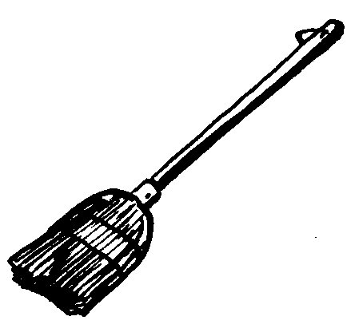 | 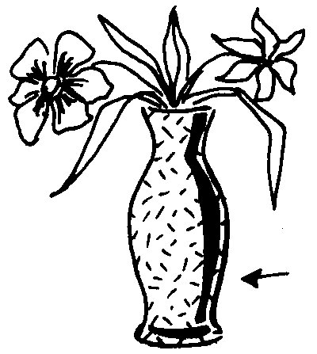 | 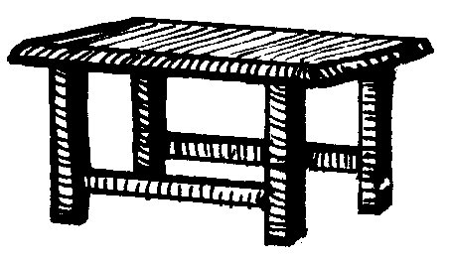 | 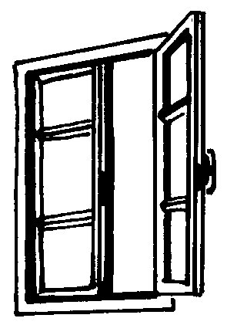 | 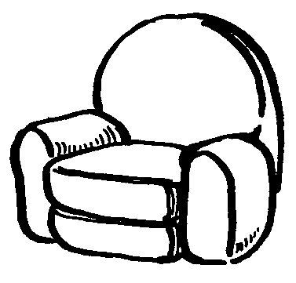
Un labai  un balai  un palai | un vase  une tasse  une valse | une vache  une table  une étable | une fenètre  une fenétre  une fenêtre | un lavabo  un fauteuil  un matelas

………………………………  ……………………………… |  | 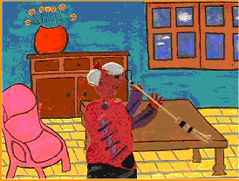 | - ………………………………  - ………………………………  - ………………………………

3./ Recopie :

des grains de blé | ………………………………………………………………………….………
de$ grain$ de blé | ………………………………………………………………………….………

